Hayat Yayınları Tanıtım Bülteni
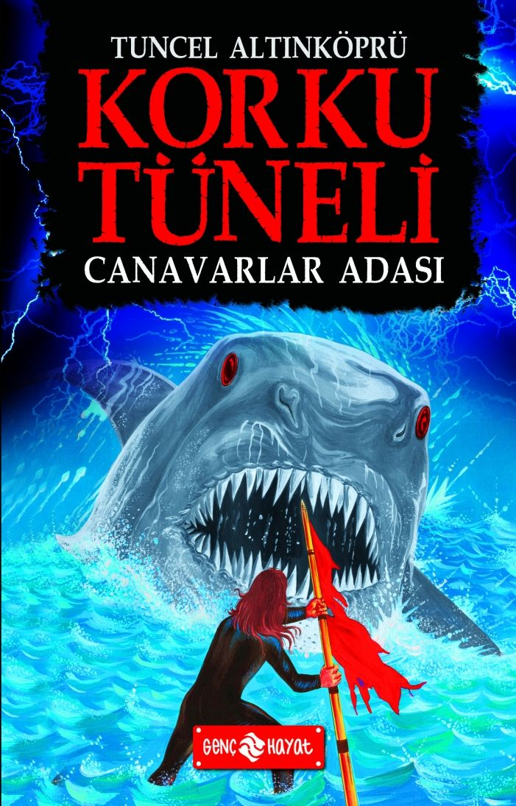 | Eser Adı: KORKU TÜNELİ 2 / CANAVARLAR ADASI  Yazar Adı: Tuncel Altınköprü  Tür Serisi: Macera/Gençlik  Cilt Bilgisi:  Kitap Dili: Türkçe  İç Sayfa: HOLMEN SB 65  Kapak: BRISTOL 230  Selefon Türü: MAT SELEFON  Basım Tarihi: 2024  Sayfa Sayısı: 152  Kitap Boyutları: 13,5 X 21 mm  ISBN No: 9786059562621  Etiket Fiyatı: 190,00 TL
Kitap Tanıtım Yazısı : (Arka Kapak)

KORKU TÜNELİNE GİRİN! CESARETİNİZİ TEST EDİN!Bu macerada; canavarlaşmış hayvanlara, uzaylılara ve komandolara karşı savaşmak zorundasınız. Bakalım bu savaştan sağ çıkmayı başaracak mısınız?Dünyadaki açlık sorununa çözüm arayan bir bilim insanı... Onu amaçları için kullanmak isteyen bir devlet... Dünyanın düzenini kurgulamak isteyen uzaylılar... Bunlar; canavarlaşmış hayvanların bulunduğu küçük bir adada bir araya geliyorlar. Tabii bir de siz...Bu kitapta tam 13 farklı son var. Ancak bunlardan bir teki iyi... Tehlikelerle dolu bu adadan, ancak cesaretiniz, aklınız ve becerilerinizle kurtulabilirsiniz. Ya bu adada ölüp gideceksiniz ya da sizi bekleyen parlak bir hayata doğru ilerleyeceksiniz.Bunu, sizin kararlarınız belirleyecek.
BU KİTABIN KAHRAMANI SİZSİNİZ! MACERANIN GİDİŞATINI VERECEĞİNİZ KARARLAR BELİRLEYECEK!
Kitabın detay sayfasına buradan ulaşabilirsiniz :
https://hayatyayinlari.com/kitaplar/tuncel-altinkopru-korku-tuneli-2-canavarlar-adasi-1113.html
Genç Hayat



